Работа с таблицами в Microsoft Word
Задание 1
- Вставьте, заполните и оформите таблицу следующего вида (см. ниже, таблица 6х7 ячеек). Используйте команды меню Таблица – Объединить ячейки и Формат – Границы и заливка. При оформлении обратите внимание на выравнивание данных в ячейках, цвет, двойное обрамление всей таблицы, волнистое подчеркивание заголовка таблица (Формат – Шрифт). Название таблицы – 16, полужирный курсив, шапка таблицы и основной текст – размер шрифта – 14. Внимание – между последними двумя строчками невидимая при печати, но видимая на экране, граница.
- Вставьте следующую строку в конец таблицы:
392,0 | Фиолетовый | 1,4844 | 1,891 | 1,7442 | 1,4235
- Сохраните полученную таблицу под именем table.doc в своей папке.

Физические параметры различных длин волн

Длина волны  нм | Цвет | Среда
Длина волны  нм | Цвет | Стекло |  | Вода  Темп.  20ºС | Каменная соль
Длина волны  нм | Цвет | Тяжелый флинт | Легкий крон | Вода  Темп.  20ºС | Каменная соль
656,3 | Красный | 1,6444 | 1,5145 | 1,3311 | 1,5047
589,3 | Желтый | 1,6499 | 1,5170 | 1,3330 | 1,5443
546,1 | Зеленый | 1,6546 | 1,5191 | 1,3345 | 1,5475
480,0 | Синий | 1,6648 | 1,5235 | 1,3374 | 1,5665

Задание 2
- Создайте следующую таблицу и заполните ее данными:
№ | Фамилия | Рост (см) | Вес (кг)
1 | Малафеев | 175 | 80
2 | Аршавин | 176 | 79
3 | Морозов | 168 | 82
4 | Бирюков | 186 | 90
5 | Кержаков | 180 | 72
6 | Садырин | 170 | 68

- Постройте на основе этих данных диаграмму (выделите столбцы Фамилия и Рост и выполните команду меню Вставка – Рисунок – Диаграмма): 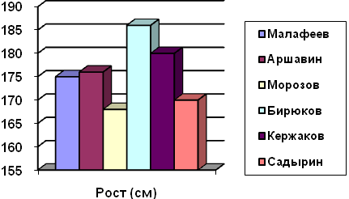
- Измените тип диаграммы: дважды щелкните по области диаграммы дважды, а затем щелчком правой кнопки мыши вызовите контекстное меню и выберите Тип диаграммы. Тип диаграммы выберите сами, главное – чтобы диаграмма наглядно отображала рост людей.

